532nmラインタイプグリーンレーザー
GDL-532-4000TL

【特徴・用途】
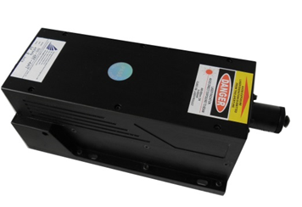
高出力のラインタイプグリーンレーザーです。
ご注文の場合は、ご希望の照射角をご指定下さい

建築・土木・・・・・・・作業の基準として
生産上の位置決め・・・・切断面の位置決め、製品のガイド光
センサ関連・・・・・・・凹凸や濃度の判定、形状認識

仕様 | 型 式
MODEL | SDL-532-4000TL
出力 | 4ｗ
波長 | 532±1nm
照射角 | 15°~ 90°ご指定下さい
ライン幅 | <5ｍｍ＠5ｍ
ビームモード | Line Output
オペレーションモード | CW
入力電圧 | AC100V
動作温度 | +15℃~+35℃
ウォームアップ時間 | 10分
寿命 | 5000H
保証期間 | 1年間
電源 | 下記
レーザーヘッド | SDL-LH-1000

【4W】
型式：SDL-LH-1000  形状：238×100×95ｍｍ | 型式：SDL-PS-500  形状：240×146×104ｍｍ | 型式：SDL-PS-600  形状：200×290×120ｍｍ
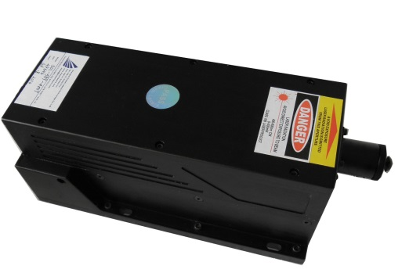 | 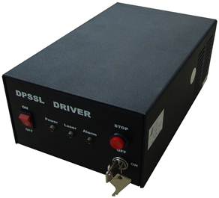 | 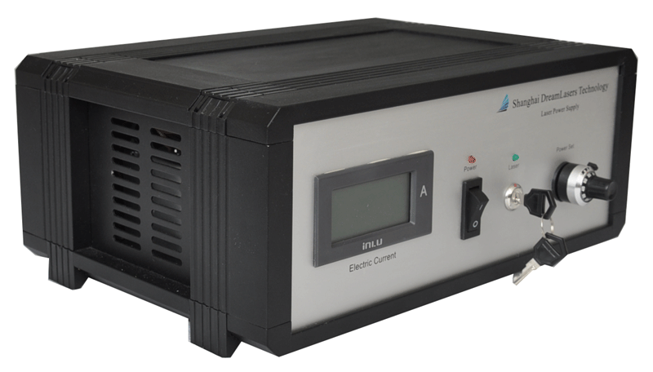
 | 電源はご希望の機種をお選びください

